KOMUNIKAT O WSTRZYMANIU DOKONYWANIA ODCZYTÓW WODOMIERZY

Szanowni Państwo,
z związku z panującą pandemią koronawirusa COVID-19 dbając o zdrowie naszych mieszkańców oraz pracowników naszego urzędu zawiadamiamy o wstrzymaniu dokonywania odczytów wodomierzy. Jednocześnie prosimy mieszkańców, do których dostarczamy wodę/ odprowadzamy ścieki, aby sami dokonywali odczytów swoich liczników i podawali telefonicznie, bądź drogą elektroniczną ich stany. Faktury za wodę/ ścieki będą wysyłane drogą elektroniczną (e-mail), telefonicznie (wiadomość SMS), do skrzynki korespondencyjnej mieszkańca.
Odczyty stanów wodomierzy można podawać:
I. Telefonicznie w godzinach 7:30 – 15:00,
tel: 508319515, 413739181
II. Drogą elektroniczną e-mail:
sekretariat@smykow.pl lub agata.sadko@smykow.pl
Jak prawidłowo odczytać wodomierz?
Dokonując odczytu wodomierza należy podawać tylko czarne cyfry (czytane od lewej strony licznika (łącznie z zerami), które oznaczają zużycie wody w pełnych metrach sześciennych.
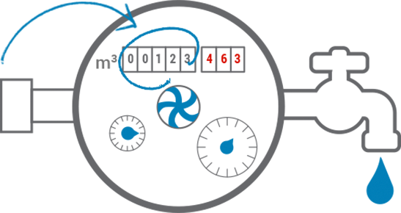
Podając odczyt należy podać również informację:
1. Imię i Nazwisko / numer klienta,
2. Adres punktu odczytu wodomierza,
3. Nr telefonu i adres e-mail
Z poważaniem
Wójt Gminy Smyków
/-/ Jarosław Pawelec

